如果您是SMA接口信号输入，请忽略本文档！！！

如果您是接线端子接口信号输入一定要看！！！
本次模块接线端子输入IN和GND丝印标反：
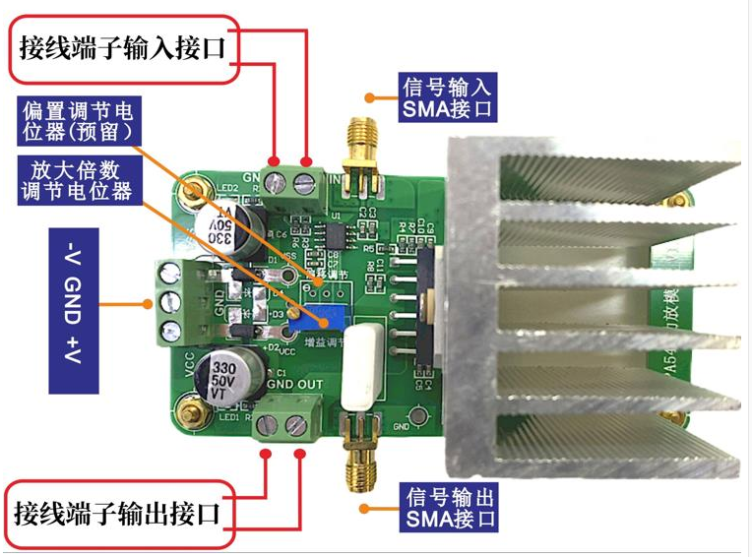

实际输入应为左边端口IN，右边端口GND：
GND

IN

